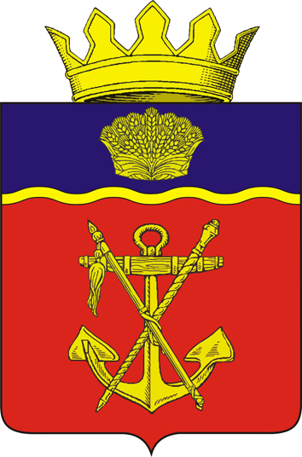

АДМИНИСТРАЦИЯ
КАЛАЧЁВСКОГО МУНИЦИПАЛЬНОГО РАЙОНА
ВОЛГОГРАДСКОЙ ОБЛАСТИ

ПОСТАНОВЛЕНИЕ

от 19.09.2013 г. №1844

О внесении изменений в постановление Главы Калачёвского муниципального района от 13.03.2009 года № 482 «О межведомственной комиссии по профилактике правонарушений на территории Калачёвского муниципального района Волгоградской области»

В целях оптимизации деятельности межведомственной комиссии по профилактике правонарушений на территории Калачёвского муниципального района Волгоградской области и в связи с кадровыми изменениями,

п о с т а н о в л я ю:

1. Внести следующие изменения в Приложение № 1, утвержденное п. 2 постановления И.о. главы Калачёвского муниципального района от 13.03.2009 года № 482 «О межведомственной комиссии по профилактике правонарушений на территории Калачёвского муниципального района Волгоградской области»:
1.1. Вывести из состава комиссии: Дадаева Р.М., Климову Н.В.;
1.2. Ввести в состав комиссии:
- Нургалеева Тагира Исхаковича – Главу администрации Калачёвского муниципального района Волгоградской области;
- Нестеренко Инну Сергеевну – главного врача ГБУЗ «Калачёвская ЦРБ» (по согласованию).
2. Утвердить новый состав межведомственной комиссии по профилактике правонарушений на территории Калачёвского муниципального района Волгоградской области согласно приложению.
3. Настоящее постановление подлежит официальному опубликованию.
4. Контроль исполнения настоящего постановления оставляю за собой.

Глава администрации
Калачёвского муниципального района Т.И. Нургалеев

Приложение

УТВЕРЖДЕН
постановлением Главы
администрации Калачёвского
муниципального района
от________2013 года №_______

СОСТАВ
межведомственной комиссии по профилактике правонарушений
на территории Калачёвского муниципального района Волгоградской области

- Нургалеев Тагир Исхакович – Глава администрации Калачёвского муниципального района, председатель комиссии;
- Щербинин Владимир Михайлович – начальник отдела Министерства внутренних дел Российской Федерации по Калачёвскому району, заместитель председателя (по согласованию);
- Юркова Виктория Олеговна – ведущий специалист комитета правового обеспечения, муниципальной службы и работы с кадрами администрации Калачёвского муниципального района, ответственный секретарь комиссии;
Члены комиссии:
- Чугунов Виталий Вячеславович – начальник отделения УФСБ России по Волгоградской области в г. Калач-на-Дону (по согласованию);
- Поцелуев Сергей Григорьевич – начальник Калачёвского межрайонного отдела УФСКН России по Волгоградской области (по согласованию);
- Лукшин Александр Иванович – начальник отдела ЧС, ГО и мобилизационной подготовки администрации Калачёвского муниципального района;
- Гонгало Татьяна Анатольевна – главный специалист - ответственный секретарь территориальной административной комиссии Калачёвского муниципального района;
- Демкин Александр Геннадьевич – директор ГОУ НПО «ПУ № 13 им. Дважды Героя Социалистического труда В.И. Штепо» (по согласованию);
- Елизарова Наталья Александровна – председатель комитета по культуре администрации Калачёвского муниципального района;
- Завгородний Владимир Кузьмич – начальник отдела по ФК, спорту и туризму администрации Калачёвского муниципального района;
- Марченко Анатолий Иванович – заместитель Главы Калачёвского городского поселения Калачёвского муниципального района (по согласованию);
- Пономарев Сергей Валерьевич – начальник отдела по делам молодежи администрации Калачёвского муниципального района;
- Берлизова Надежда Ивановна – председатель комитета по образованию администрации Калачёвского муниципального района;
- Горина Елена Сергеевна – ведущий специалист - ответственный секретарь комиссии по делам несовершеннолетних и защите их прав Калачёвского муниципального района;
- Дьяконова Анна Васильевна – директор ГУ Центр занятости населения Калачёвского района (по согласованию);
- Нестеренко Инна Сергеевна – главный врач ГБУЗ «Калачёвская ЦРБ» (по согласованию);
- Сущенко Елена Александровна – заместитель директора ГКУ Центр социальной защиты населения по Калачёвскому району (по согласованию).

Глава администрации
Калачёвского муниципального района Т.И. Нургалеев

